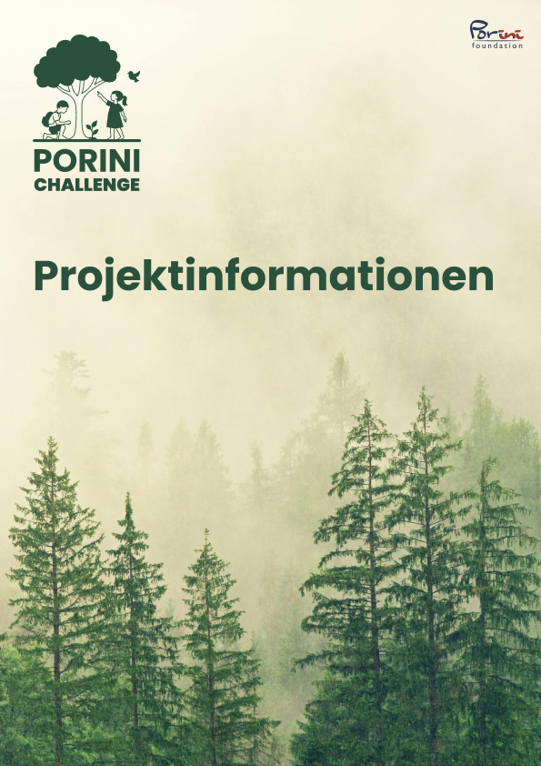

„Nur was der Mensch kennt und schätzt, ist er bereit zu schützen.“
Die PORINI Challenge will Kinder in der ganzen Schweiz für den Naturschutz begeistern – durch eigenes Mitgestalten und positiven Naturerfahrungen in ihrer unmittelbaren Umgebung.
Schulen sind eingeladen, ihre bestehenden Projekte einzureichen, ihr Wissen zu teilen und sich zu neuen, kreativen Ideen inspirieren zu lassen. So entsteht ein lebendiger Austausch – mit der Chance, voneinander zu lernen und eines von fünf Preisgeldern im Wert von 500 CHF zu gewinnen.
Gemeinsam bauen wir ein wachsendes Netzwerk aus inspirierenden Praxisbeispielen auf, das zeigt: Naturschutz beginnt dort, wo Kinder erleben, was es zu bewahren gilt.
Was sind die Teilnahmebedingungen?
Alle Schulen oder Schulklassen des 1. bis 3. Zyklus mit Sitz in der Schweiz dürfen an der PORINI Challenge teilnehmen. Die Zusammenarbeit mit anderen Organisationen ist erlaubt, das Projekt muss jedoch im schulischen Rahmen durchgeführt werden.
Jedes Projekt darf nur einmal eingereicht werden. Es gibt keine Obergrenze für die Anzahl eingereichter Projekte. Auch bereits langjährige oder noch laufende Projekte dürfen eingereicht werden. Es ist wichtig, dass das Projekt tatsächlich umgesetzt wurde oder sich in der Umsetzung befindet. Dies muss durch geeignete Dokumentationen belegt werden.
Wie kann ich mitmachen?
Gemeinsam mit deiner Klasse oder der ganzen Schule erarbeitest du ein Projekt, das die Natur in geeigneter Weise schützt. Du dokumentierst dein Projekt und reichst es spätestens bis zum 30. Mai 2027 über das Online - Eingabeformular auf unserer Website ein. https://challenge.porini.foundation/einreichen/
Was muss für die Projekteingabe geklärt sein?
- Was ist mein Projekt?
- Welchen Nutzen hat es für die Umwelt?
- Welche Herausforderungen gab es und wie wurden sie gelöst?
- Welches Material wurde benötigt und wie hoch waren die ungefähren Kosten?
- Dokumentationen zum Projekt
Nach welchen Kriterien werden die Projekte geprüft?
- Kreativität
- Innovation
- Ausbaufähigkeit
- Nutzen für die Umwelt
Was passiert mit meinem Projekt?
Ein Team aus Lehrpersonen wird im Auftrag der PORINI Foundation dein Projekt prüfen. Besonders überzeugende Projekte – darunter die Gewinnerprojekte – werden auf der Website der PORINI Challenge veröffentlicht. So schaffen wir ein gemeinsames Netzwerk und fördern die Umsetzung von Natur und Umweltprojekten in der ganzen Schweiz.

